CARTA DE COMPROMISO
Changuinola, ____ de _____________ de 2024

Magister
Rolando Mora
Director
CRU de Bocas del Toro
E. S. D.

Respetado Mgter. Mora:
Por este medio, Yo, ____________________________, con cédula de identidad Nº__________________, hago de su conocimiento mi interés de participar en el Banco de Datos Extraordinario 2023-2024, 2da RONDA, y por ende, manifiesto mi disponibilidad para laborar en la Sede, así como en los Programas Anexos de Las Tablas, Bocas Isla, Chiriquí Grande, Kankintú y Kusapín, en las jornadas requeridas.
Me comprometo, de ser contratado, a someter mis títulos al proceso de evaluación dentro del período académico, para el cual me contraten, como lo indica el artículo 9 del Reglamento de Banco de Datos Extraordinario.
También me comprometo en evaluar mis ejecutorias en las áreas de concurso, afín y cultural.
Informo que estoy enterado de las siguientes disposiciones del Reglamento de Banco de Datos Extraordinario:
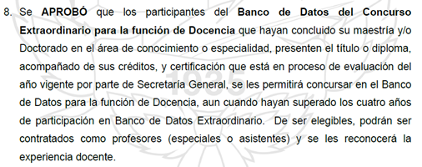
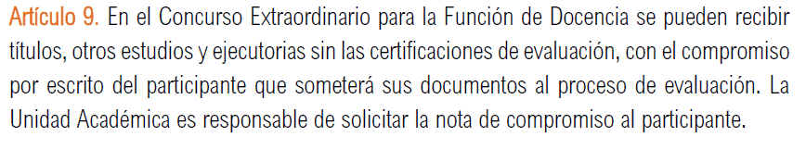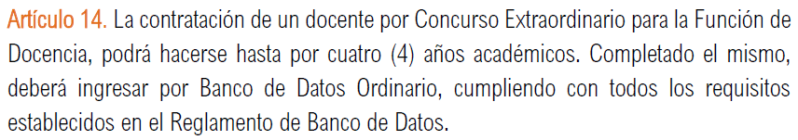
Consejo de Académico
Acuerdos
Reunión N°12-23, celebrada el 25 de octubre de 2023

- Leí la Circular 778-24 SGP del 21 de marzo del 2024
Queda de usted atentamente,

Nombre del Profesor(a)____________________________
Firma del Profesor(a) ______________________________
Cédula _________________________________

